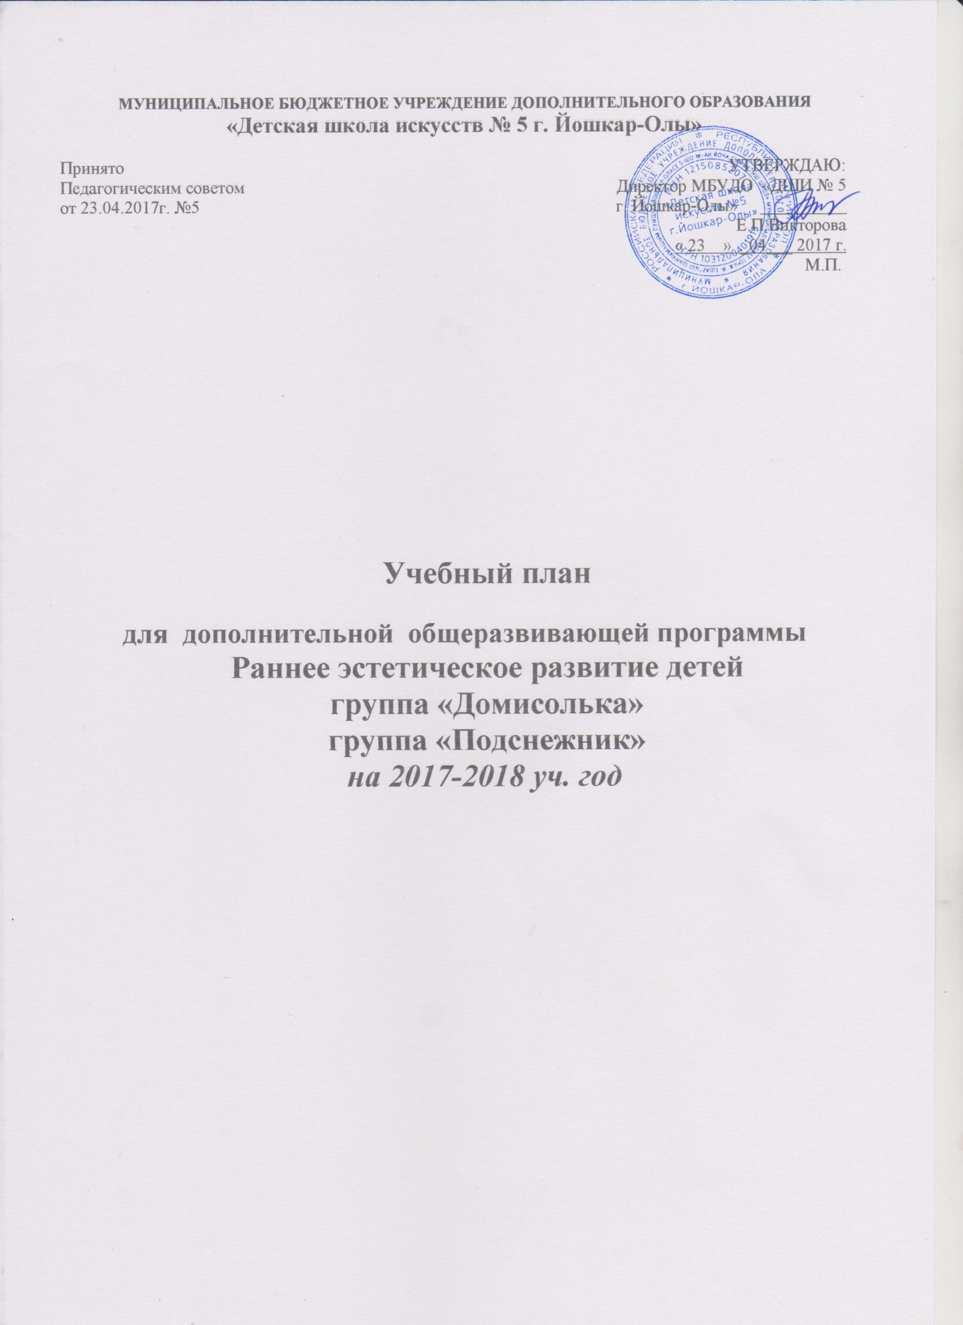

Учебный план
для дополнительной общеразвивающей программы
Раннее эстетическое развитие детей «Домисолька»

Возраст обучающихся : дети от 4-х до 6 лет
Срок реализации: 2 года

№ п/п | Наименование предметной области/ учебного предмета | Кол-во ауд. часов в неделю |  |  | Кол-во ауд. часов в год | итоговая  аттестация
 |  | 1 год об. | 1 год об. |  |  | 1
1.

1.1 | «Развитие музыкальных способностей»  Форма обучения: групповая | 1 |  | 1 | 35 | 1
1.2 | «Знакомство с музыкальным инструментом»/«Сольное пение»  Форма обучения: индивидуальная | 1 |  | 1 | 35 | 1
 | Всего | 2 |  | 2 | 70 | 2

Примечание

1. Наполняемость групп: от 4-х до 8 человек;
2. Продолжительность урока: 25 минут. По УП ««Знакомство с музыкальным инструментом»(«Сольное пение») рекомендуется деление урока на два занятия в неделю по 15 мин.
3. Итоговая аттестация проводится в конце года в форме мероприятий для родителей: концерт, контрольный урок, конкурс –фестиваль;

Помимо преподавательских часов, указанных в учебном плане, необходимо предусмотреть концертмейстерские часы:
-для проведения занятий по групповому предмету, в соответствии с учебным планом расчета 100% времени на каждую группу;
-для проведения занятий по индивидуальному предмету «Знакомство с музыкальным инструментом» домра, балалайка, блокфлейта, скрипка, виолончель, сольное пение из расчета 50% времени, отведенных на каждого ученика;

Учебный план
для дополнительной общеразвивающей программы
Раннее эстетическое развитие детей «Подснежник»

Возраст обучающихся : дети от 6-х до 7 лет
Срок реализации: 1 год

№ п/п | Наименование предметной области/ учебного предмета | Кол-во ауд. часов в неделю | Кол-во ауд. часов в год | итоговая  аттестация
 |  |  |  | 1
1.

1.1 | «Развитие музыкальных способностей»  Форма обучения: групповая | 1 | 35 | 1
1.2 | «Знакомство с музыкальным инструментом»/«Сольное пение»  Форма обучения: индивидуальная | 1 | 35 | 1
 | Всего | 2 | 70 | 2

Примечание

1. Наполняемость групп: от 4-х до 8 человек;
2. Продолжительность урока:
- для детей от 5-х до 7 лет 25 минут.
По УП ««Знакомство с музыкальным инструментом»(«Сольное пение») рекомендуется деление урока на два занятия в неделю по 15 мин.
3. Итоговая аттестация проводится в конце года в форме мероприятий для родителей: концерт, контрольный урок, конкурс –фестиваль;

Помимо преподавательских часов, указанных в учебном плане, необходимо предусмотреть концертмейстерские часы:
-для проведения занятий по групповому предмету, в соответствии с учебным планом расчета 100% времени на каждую группу;
-для проведения занятий по индивидуальному предмету «Знакомство с музыкальным инструментом» домра, балалайка, блокфлейта, скрипка, виолончель, сольное пение из расчета 50% времени, отведенных на каждого ученика;

